ΑΡΙΣΤΟΤΕΛΕΙΟ ΠΑΝΕΠΙΣΤΗΜΙΟ ΘΕΣΣΑΛΟΝΙΚΗΣ

ΕΙΔΙΚΟΣ ΛΟΓΑΡΙΑΣΜΟΣ ΚΟΝΔΥΛΙΩΝ ΕΡΕΥΝΑΣ

ΚΕΝΤΡΟ ΗΛΕΚΤΡΟΝΙΚΗΣ ΔΙΑΚΥΒΕΡΝΗΣΗΣ

Πρόσκληση εκδήλωσης ενδιαφέροντος
για την προμήθεια και την εγκατάσταση
Κεντρικού Συστήματος Ελέγχου Κτηρίου (BMS)
για τα κτήρια
του Κέντρου Διεπιστημονικής Έρευνας
και Καινοτομίας

ΤΕΥΧΟΣ ΤΕΧΝΙΚΩΝ ΠΡΟΔΙΑΓΡΑΦΩΝ

Θεσσαλονίκη, Ιούλιος 2016

ΠΕΡΙΕΧΟΜΕΝΑ

1. Εισαγωγή 1
2. Αντικείμενο του έργου 1
3. Σύστημα Ελέγχου Κτηρίου (BMS) 2
3.1. Γενική περιγραφή 2
3.2. Έλεγχοι 2
3.3. Προσφορά 2
4. Απαιτήσεις ελέγχου συστημάτων 3
5. Εγγύηση και τεχνική υποστήριξη 5
6. Τρόπος πληρωμής 5
7. Κατόψεις κτηρίων με σχέδια ισχυρών ρευμάτων 6

Εισαγωγή
Το Αριστοτέλειο Πανεπιστήμιο Θεσσαλονίκης (ΑΠΘ) καλεί όλους όσους ενδιαφέρονται να καταθέσουν προσφορά για την προμήθεια και την εγκατάσταση Κεντρικού Συστήματος Ελέγχου Κτηρίου (Building Management System, BMS) για τα κτήρια του Κέντρου Διεπιστημονικής Έρευνας και Καινοτομίας (ΚεΔΕΚ) με κριτήριο ενδιαφέροντος τη χαμηλότερη τιμή προσφοράς για το σύνολο του έργου.
Οι ενδιαφερόμενοι μπορούν να πάρουν πληροφορίες για την υποβολή της προσφοράς από το Κέντρο Ηλεκτρονικής Διακυβέρνησης του Α.Π.Θ. (1^{ος} όροφος κτιρίου Βιολογίας), τις εργάσιμες ημέρες και ώρες 10.00 - 14.00 (τηλ. 2310-998479 - Υπεύθυνη κ. Καλαμποκίδου).
Για τεχνικές πληροφορίες, οι ενδιαφερόμενοι μπορούν να επικοινωνήσουν με το Τμήμα Δικτυακών Υποδομών του ΚΗΔ ΑΠΘ (1^{ος} όροφος κτιρίου Βιολογίας), τις εργάσιμες ημέρες και ώρες 9.00 - 15.00 (τηλ. 2310-998432 - Υπεύθυνος κ. Κ. Μάντης).
Για τη συμμετοχή τους στη διαδικασία, οι ενδιαφερόμενοι οφείλουν να καταθέσουν την επίσημη προσφορά τους, σφραγισμένη και υπογεγραμμένη από τον νόμιμο εκπρόσωπο της εταιρίας, στο Γραφείο Διοικητικής Υποστήριξης του Κέντρου Ηλεκτρονικής Διακυβέρνησης (1^{ος} όροφος κτιρίου Βιολογίας ΑΠΘ, ΤΚ 54124) μέχρι τις 28/07/2016 και ώρα 15.00.
Κάθε προσφορά που κατατίθεται είναι δεσμευτική και θα πρέπει:
α) να εμπεριέχει το σύνολο του απαιτούμενου εξοπλισμού.
β) να περιλαμβάνει αναλυτική αναφορά των προσφερόμενων ειδών (μοντέλο και τεχνικά χαρακτηριστικά που θα προσδιορίζουν μονοσήμαντα το προσφερόμενο είδος), συνολικό κόστος προσφοράς (με ΦΠΑ), καθώς και κόστος ανά είδος και ανά τεμάχιο για το σύνολο των προσφερόμενων ειδών.
γ) να ισχύει για χρονικό διάστημα τουλάχιστον σαράντα πέντε (45) ημερών από την ως άνω τελευταία ημερομηνία κατάθεσης των προσφορών.
Η συμμετοχή στη διαδικασία ενδέχεται να οδηγήσει σε σύναψη σύμβασης απευθείας ανάθεσης προμήθειας με τον ανάδοχο που θα προσφέρει την οικονομικότερη προσφορά για τα ζητούμενα είδη και τις ζητούμενες υπηρεσίες. Ωστόσο, το ΑΠΘ διατηρεί την πλήρη και αποκλειστική ευχέρεια να ακυρώσει, αναστείλει, τροποποιήσει ή μεταθέσει χρονικά την παρούσα διαδικασία χωρίς προηγούμενη ενημέρωση, καθώς και να διακόψει διαπραγματεύσεις ή συνομιλίες σε οποιοδήποτε χρονικό σημείο, χωρίς καμία ευθύνη έναντι των συμμετεχόντων ή/και τρίτων προσώπων. Επίσης, το ΑΠΘ δεν δεσμεύεται για την τελική υλοποίηση του έργου, ενώ διατηρεί το δικαίωμα να προχωρήσει στην υλοποίηση μέρους του έργου, βάσει των αναλυτικών οικονομικών προσφορών των συμμετεχόντων.
Σημειώνεται ότι τον ανάδοχο βαρύνουν τα έξοδα μεταφοράς του εξοπλισμού προς τους χώρους του ΑΠΘ, οι κρατήσεις υπέρ τρίτων και οι εισφορές που ισχύουν κατά το χρόνο υποβολής της προσφοράς, ανάλογα με το αντικείμενο της σύμβασης και την πηγή χρηματοδότησης.

Αντικείμενο του έργου
Το έργο αφορά στην προμήθεια και εγκατάσταση κεντρικού BMS, για τα 2 κτήρια του ΚεΔΕΚ του ΑΠΘ που βρίσκονται στην περιοχή της Θέρμης στις εγκαταστάσεις του BALKAN CENTER.
Το έργο πρέπει να παραδοθεί «με το κλειδί στο χέρι», δηλαδή συμπεριλαμβάνει την προμήθεια, εγκατάσταση, ρύθμιση και θέση σε λειτουργία του συστήματος, καθώς και όλες τις καλωδιακές και ηλεκτρολογικές εγκαταστάσεις που είναι απαραίτητες για την λειτουργία του.

Σύστημα Ελέγχου Κτηρίου (BMS)

Γενική περιγραφή
To σύστημα BMS θα πρέπει να υποστηρίζει πλήρως το πρότυπο KNX (EN 50090, ISO/IEC 14543)
Θα πρέπει να περιλαμβάνει τον κεντρικό πίνακα ελέγχου, τους απαραίτητους ελεγκτές και διεπαφές για τη διασύνδεσή του με το δίκτυο IP, το απαραίτητο λογισμικό για τον έλεγχο των συστημάτων και την καταγραφή του ιστορικού λειτουργίας τους, τις απαραίτητες καλωδιώσεις προς τις ελεγχόμενες εγκαταστάσεις και τις απαραίτητες εισόδους/εξόδους αναλόγως της απαίτησης για το κάθε ελεγχόμενο σύστημα, καθώς και οποιαδήποτε παρελκόμενα απαιτούνται για την εγκατάστασή τους.
Το σύστημα θα πρέπει να είναι επεκτάσιμο και να μπορεί να υποστηρίζει την προσθήκη επιπλέον παραμέτρων για έλεγχο μελλοντικά, ανάλογα με τις ανάγκες. Οι δυνατότητες επέκτασης θα πρέπει να περιγραφούν στην προσφορά.

Έλεγχοι
Αναλόγως του ελεγχόμενου συστήματος ζητείται είτε η απλή καταγραφή της υπάρχουσας κατάστασης με αποθήκευση ιστορικού και ειδοποίηση μέσω συναγερμών (monitoring / log keeping / alarm triggering) είτε επιπροσθέτως και ενεργοποίηση - απενεργοποίηση συστημάτων (system control) κατά βούληση, μετά από alarm, μέσω χρονοπρογραμματισμού κλπ.

Προσφορά
Η οικονομική προσφορά θα πρέπει να είναι αναλυτική και να περιλαμβάνει:
- Το βασικό σύστημα ελέγχου (πίνακες, ελεγκτές, διεπαφές με το δίκτυο IP, λογισμικό και όλες τις καλωδιώσεις προς τα υπό έλεγχο υποσυστήματα.
- Ξεχωριστή κοστολόγηση για το κάθε ζητούμενο σύστημα του οποίου είναι επιθυμητός ο έλεγχος, η οποία θα πρέπει να περιλαμβάνει τις απαραίτητες εισόδους και εξόδους και οποιοδήποτε υλικό 3^{ου} κατασκευαστή χρειάζεται για την διασύνδεσή του με το BMS.

Απαιτήσεις ελέγχου συστημάτων
Παρακάτω ακολουθεί πίνακας με τα προς έλεγχο συστήματα και τους επιθυμητούς ελέγχους.

Σύστημα | Καταγραφή/Έλεγχος
Εσωτερικός Φωτισμός | Κλιμακοστάσιο & Διάδρομος (Α1, Α2, Β1, Β2). Καταγραφή και έλεγχος σε συνδυασμό με υπάρχουσα καστάνια.
Εσωτερικός Φωτισμός | Υπογείων (Α.Α, Α.Β, Β.Α). Καταγραφή και έλεγχος σε συνδυασμό με υπάρχοντα ανιχνευτή.
Εσωτερικός Φωτισμός | Απλίκες. Καταγραφή και έλεγχος σε συνδυασμό με υπάρχοντα χρονοδιακόπτη.
Εξωτερικός Φωτισμός | Πυλώνες εμπρόσθιοι. Καταγραφή και έλεγχος σε συνδυασμό με υπάρχοντα χρονοδιακόπτη.
Εξωτερικός Φωτισμός | Πυλώνες εμπρόσθιου parking. Καταγραφή και έλεγχος σε συνδυασμό με υπάρχουσα φωτοδίοδο.
Εξωτερικός Φωτισμός | Πυλώνες οπίσθιου parking. Καταγραφή και έλεγχος σε συνδυασμό με υπάρχουσα φωτοδίοδο.
Αντλιοστάσιο ύδρευσης  (2 αντλίες) | Καταγραφή.  - Alarm συνεχούς λειτουργίας.  - Alarm χαμηλής στάθμης δεξαμενής.  - Alarm σφάλματος λειτουργίας γεννήτριας.  - Ώρες λειτουργίας αντλίας.
Αντλίες Ομβρίων Υδάτων (4 αντλίες) | Καταγραφή.  - Alarm στάθμης.  - Παροχής τάσης από κεντρική ασφάλεια.  - Καταγραφή ωρών λειτουργίας κάθε αντλίας.
Αίθουσες Rack (2 αίθουσες) | Καταγραφή και έλεγχος.  - Ένδειξη θερμοκρασίας/υγρασίας.  - Έλεγχος κλιματιστικού.
Ηλιακοί θερμοσίφωνες (2 θερμοσίφωνες) | Καταγραφή.  - Εποπτεία λειτουργίας.  - Καταγραφή ωρών λειτουργίας.  - Alarm μακροχρόνιας λειτουργίας.
Πυροσβεστικό συγκρότημα | Καταγραφή.  - Ύπαρξη παροχής τάσης από ΔΕΗ.  - Alarm συνεχούς λειτουργίας Jockey.  - Alarm χαμηλής στάθμης δεξαμενής.  - Καταγραφή ωρών λειτουργίας (ημερολογιακή και αθροιστική).
Πυρανίχνευση | Καταγραφή.  - Καταγραφή ζωνών.  - Alarms (πυρανίχνευσης, τροφοδοσίας ρεύματος).
Κλιματισμός | Καταγραφή λειτουργίας και έλεγχος κλιματισμού αιθουσών.
Ανελκυστήρες | Καταγραφή.  Alarm μη λειτουργίας από φωτισμό θαλάμου
UPS | Καταγραφή όλων των διαθέσιμων παραμέτρων.
Συναγερμός | Καταγραφή όλων των διαθέσιμων παραμέτρων.
Access Control | Καταγραφή όλων των διαθέσιμων παραμέτρων.
Ισχυρά ρεύματα | Να εγκατασταθεί καλωδιακή υποδομή μέχρι τους κεντρικούς πίνακες του υπογείου για μελλοντική καταγραφή καταναλώσεων ρεύματος.

Εγγύηση και τεχνική υποστήριξη
Ο ανάδοχος θα πρέπει να παρέχει πλήρη εγγύηση καλής λειτουργίας και τεχνική υποστήριξη για όλα τα συστήματα για διάστημα 3 ετών από την ημερομηνία παραλαβής του έργου. Στο διάστημα αυτό, ο ανάδοχος θα παρέχει αδαπάνως για το ΑΠΘ:
- υπηρεσίες διάγνωσης και αντιμετώπισης βλαβών
- τυχόν απαιτούμενα ανταλλακτικά για την αποκατάσταση της λειτουργίας των συστημάτων σε περίπτωση βλάβης
- υπηρεσίες προληπτικής συντήρησης σύμφωνα με τις οδηγίες των αντίστοιχων κατασκευαστών
- υπηρεσίες υποστήριξης των τεχνικών του ΑΠΘ σε θέματα διαμόρφωσης (configuration) των συστημάτων.
Όλα τα εγκαθιστούμενα ανταλλακτικά και υλικά σε περίπτωση βλάβης είναι πάντοτε της πρωτότυπης κατασκευάστριας εταιρίας και όμοια με τα αρχικά. Αν αυτό δεν είναι δυνατόν, λόγω αποδεδειγμένης αδυναμίας της κατασκευάστριας εταιρίας, τότε επιτρέπεται η αντικατάστασή τους από άλλα αντίστοιχα ή ανώτερων προδιαγραφών, κατόπιν έγκρισης του ΑΠΘ.
Η αντικατάσταση του εξοπλισμού γίνεται από τεχνικό της αναδόχου εταιρείας. Τυχόν έξοδα μεταφοράς από και προς το ΑΠΘ των προς αντικατάσταση υλικών βαρύνουν την ανάδοχο εταιρεία.
Στο χρονικό διάστημα κατά το οποίο ο υπό προμήθεια εξοπλισμός βρίσκεται σε καθεστώς εγγύησης, σε κάθε περίπτωση βλάβης ειδικευμένος τεχνικός της αναδόχου εταιρείας θα μεταβαίνει στους χώρους του ΑΠΘ, όπου βρίσκεται ο εξοπλισμός, εντός της επόμενης εργάσιμης ημέρας από έγγραφη ειδοποίηση (μέσω e-mail) των ορισμένων για αυτό το σκοπό εκπροσώπων του ΑΠΘ. Ο τεχνικός της αναδόχου εταιρείας θα αναγνωρίζει και θα καταγράφει τη βλάβη και θα προβαίνει στις απαραίτητες προμήθειες υλικών, ώστε ο εξοπλισμός να επανέλθει σε κατάσταση καλής λειτουργίας. Το ΑΠΘ θα παρέχει τις απαραίτητες διευκολύνσεις, αν αυτό ζητηθεί, ώστε η αναγνώριση του προβλήματος να γίνει και εξ αποστάσεως από τον ειδικευμένο τεχνικό της αναδόχου εταιρείας, αν ο εξοπλισμός είναι σε κατάσταση να δεχθεί απομακρυσμένες συνδέσεις.
Η ανάδοχος εταιρεία διατηρεί το δικαίωμα να μην πραγματοποιήσει αναγνώριση του προβλήματος (είτε με επιτόπια επίσκεψη τεχνικού της είτε εξ αποστάσεως), αλλά σε αυτή την περίπτωση αυτόματα αποδέχεται την αναγνώριση της βλάβης, όπως αυτή αναφέρεται από τους τεχνικούς του ΑΠΘ.
Η ανάδοχος εταιρεία έχει υποχρέωση να παραδώσει εντός 5 εργάσιμων ημερών από τη γραπτή αναγγελία της βλάβης, τον εξοπλισμό που έρχεται σε αντικατάσταση του προβληματικού εξοπλισμού, στο σημείο που βρίσκεται εγκατεστημένος ο εξοπλισμός που παρουσίασε πρόβλημα και να παραλάβει τα προβληματικά μέρη μετά την αντικατάστασή τους.

Τρόπος πληρωμής
- Το 70% του συμβατικού τιμήματος συμπεριλαμβανομένου ΦΠΑ θα καταβληθεί στον ανάδοχο με την οριστική παραλαβή του έργου, μετά από έλεγχο καλής λειτουργίας του συνόλου του εξοπλισμού και των συστημάτων.
- Το 30% του συμβατικού τιμήματος συμπεριλαμβανομένου ΦΠΑ θα καταβληθεί τμηματικά, σε 3 ισόποσες δόσεις, με το πέρας του 1^{ου}, του 2^{ου} και του 3^{ου} έτους λειτουργίας, μετά την παραλαβή του έργου.

Κατόψεις κτηρίων με σχέδια ισχυρών ρευμάτων
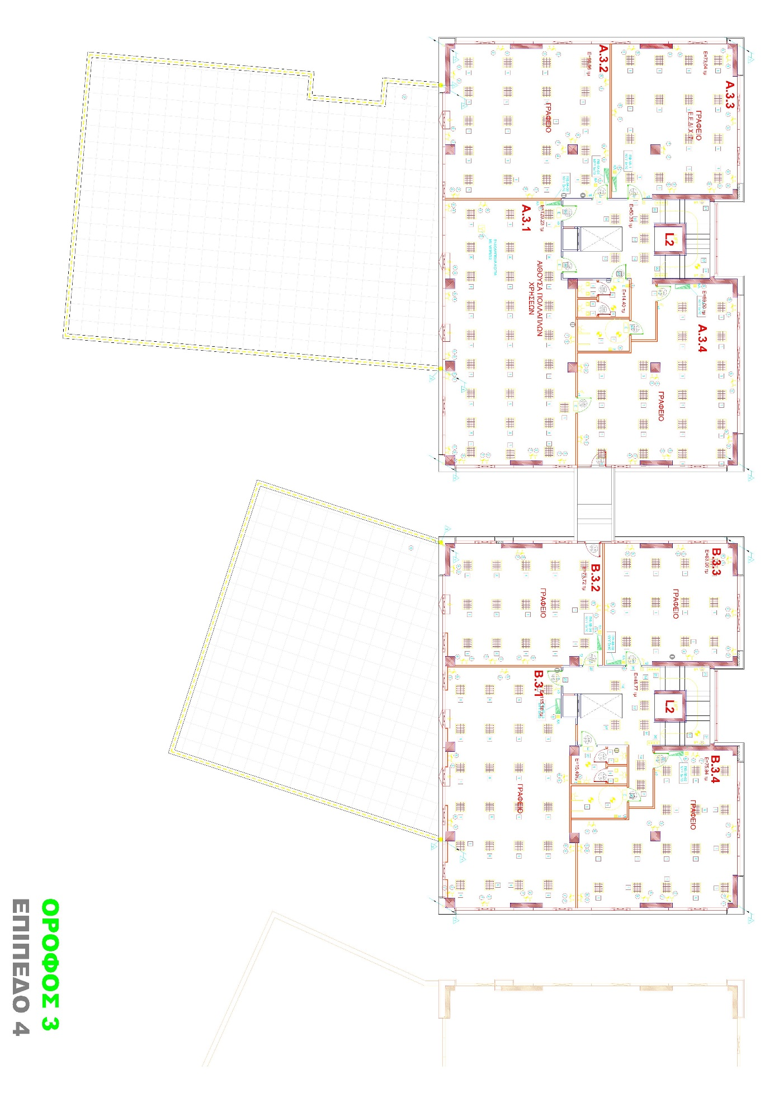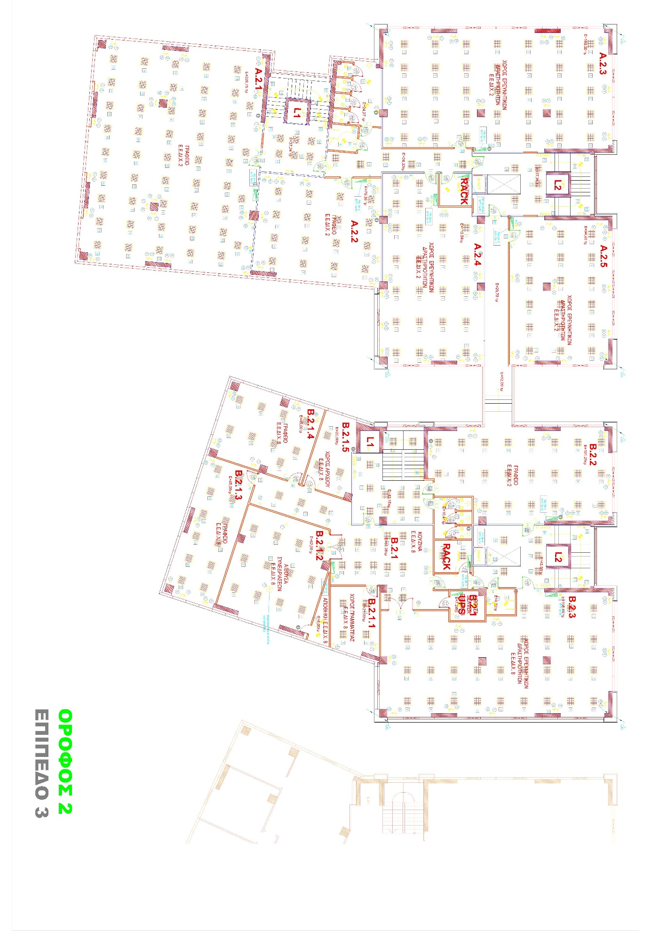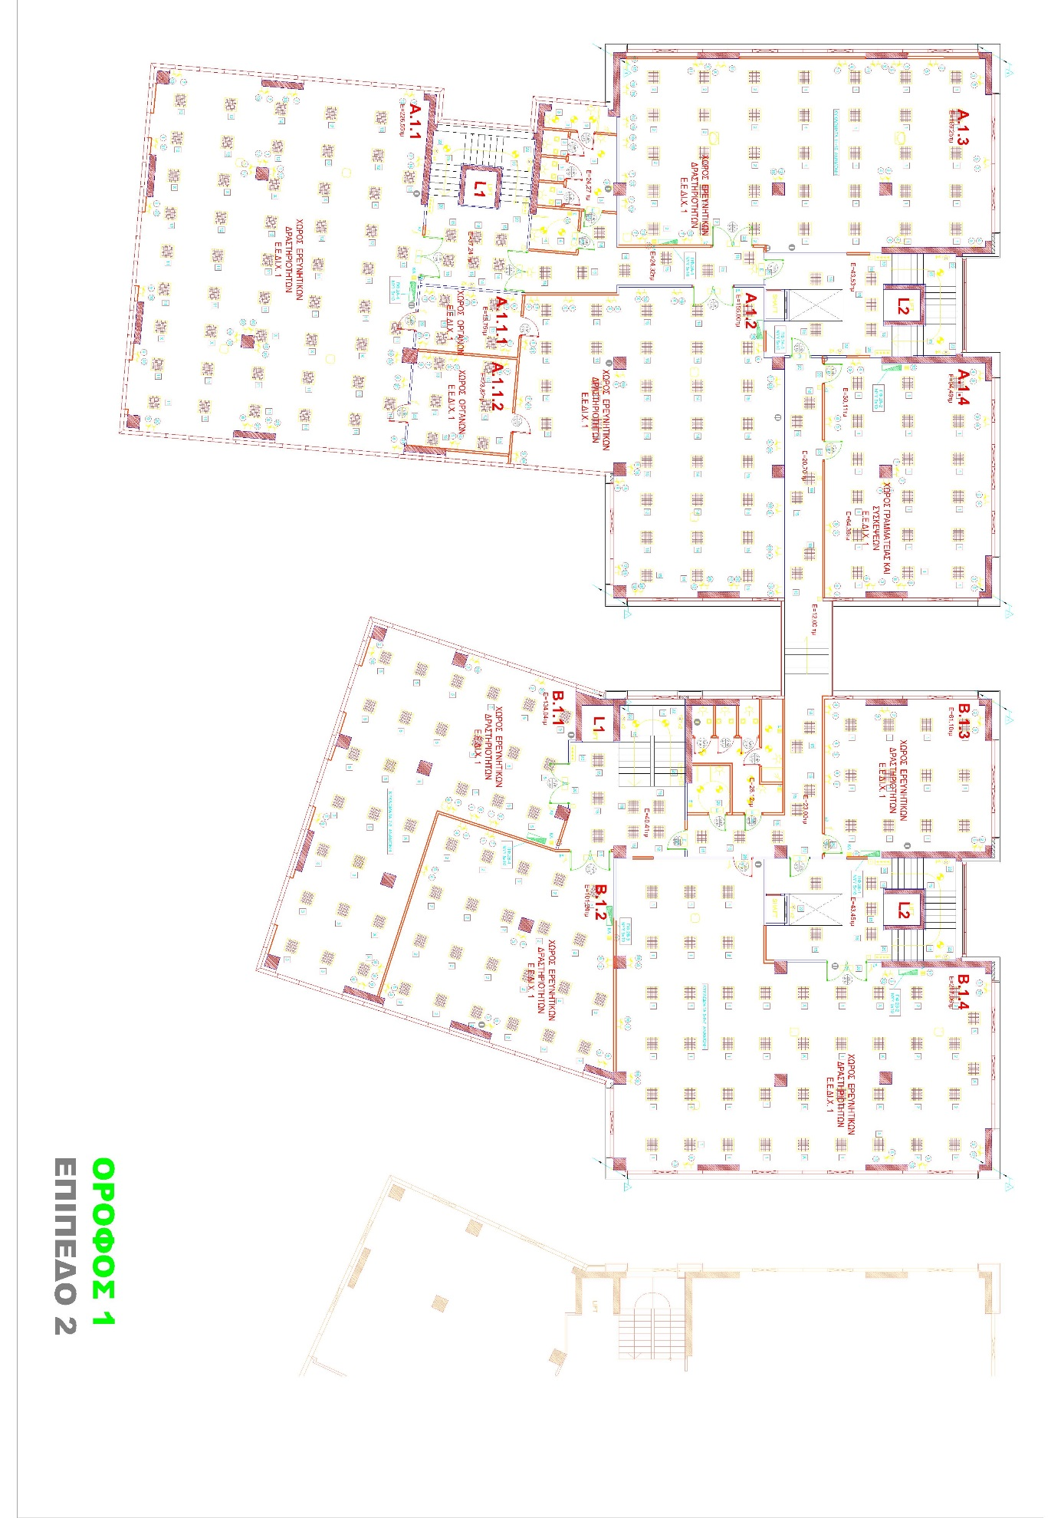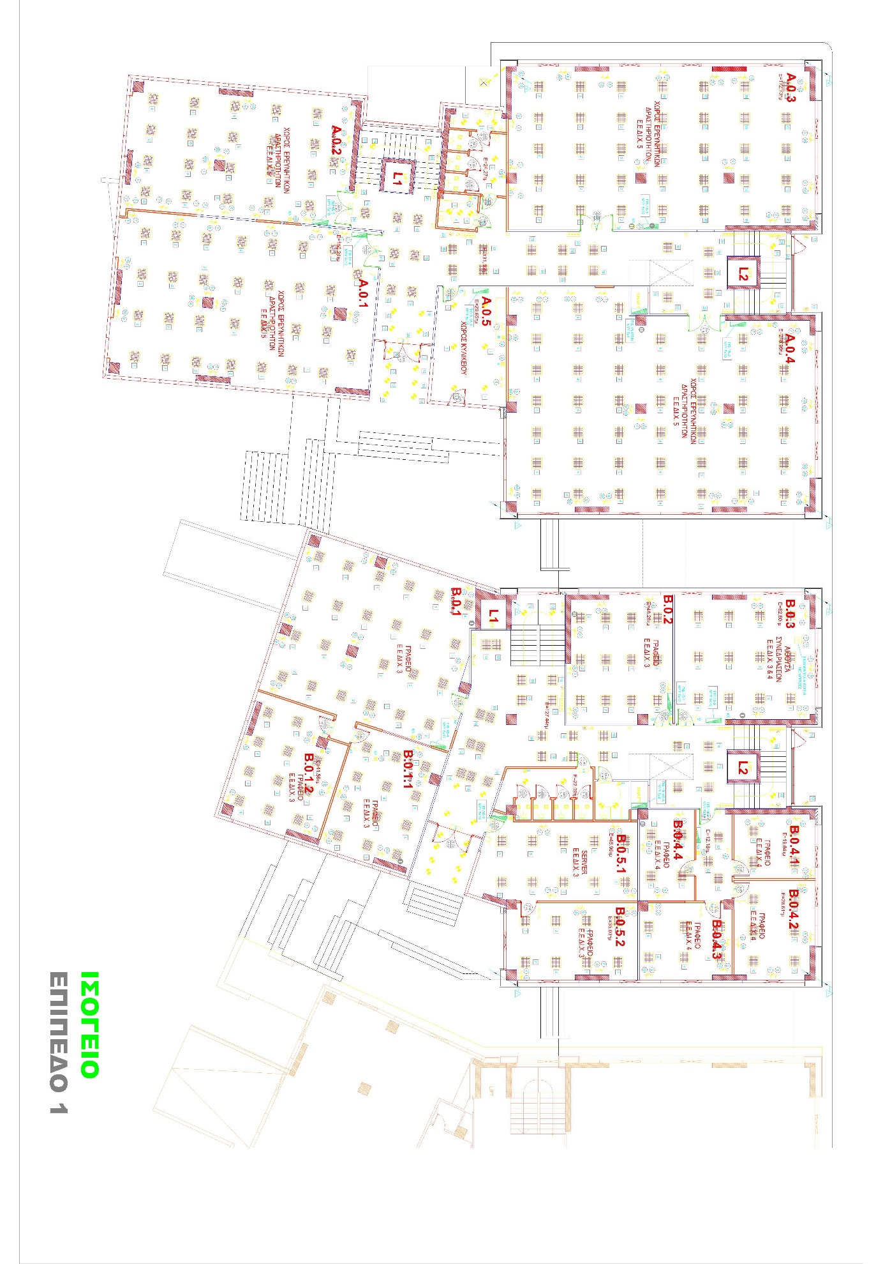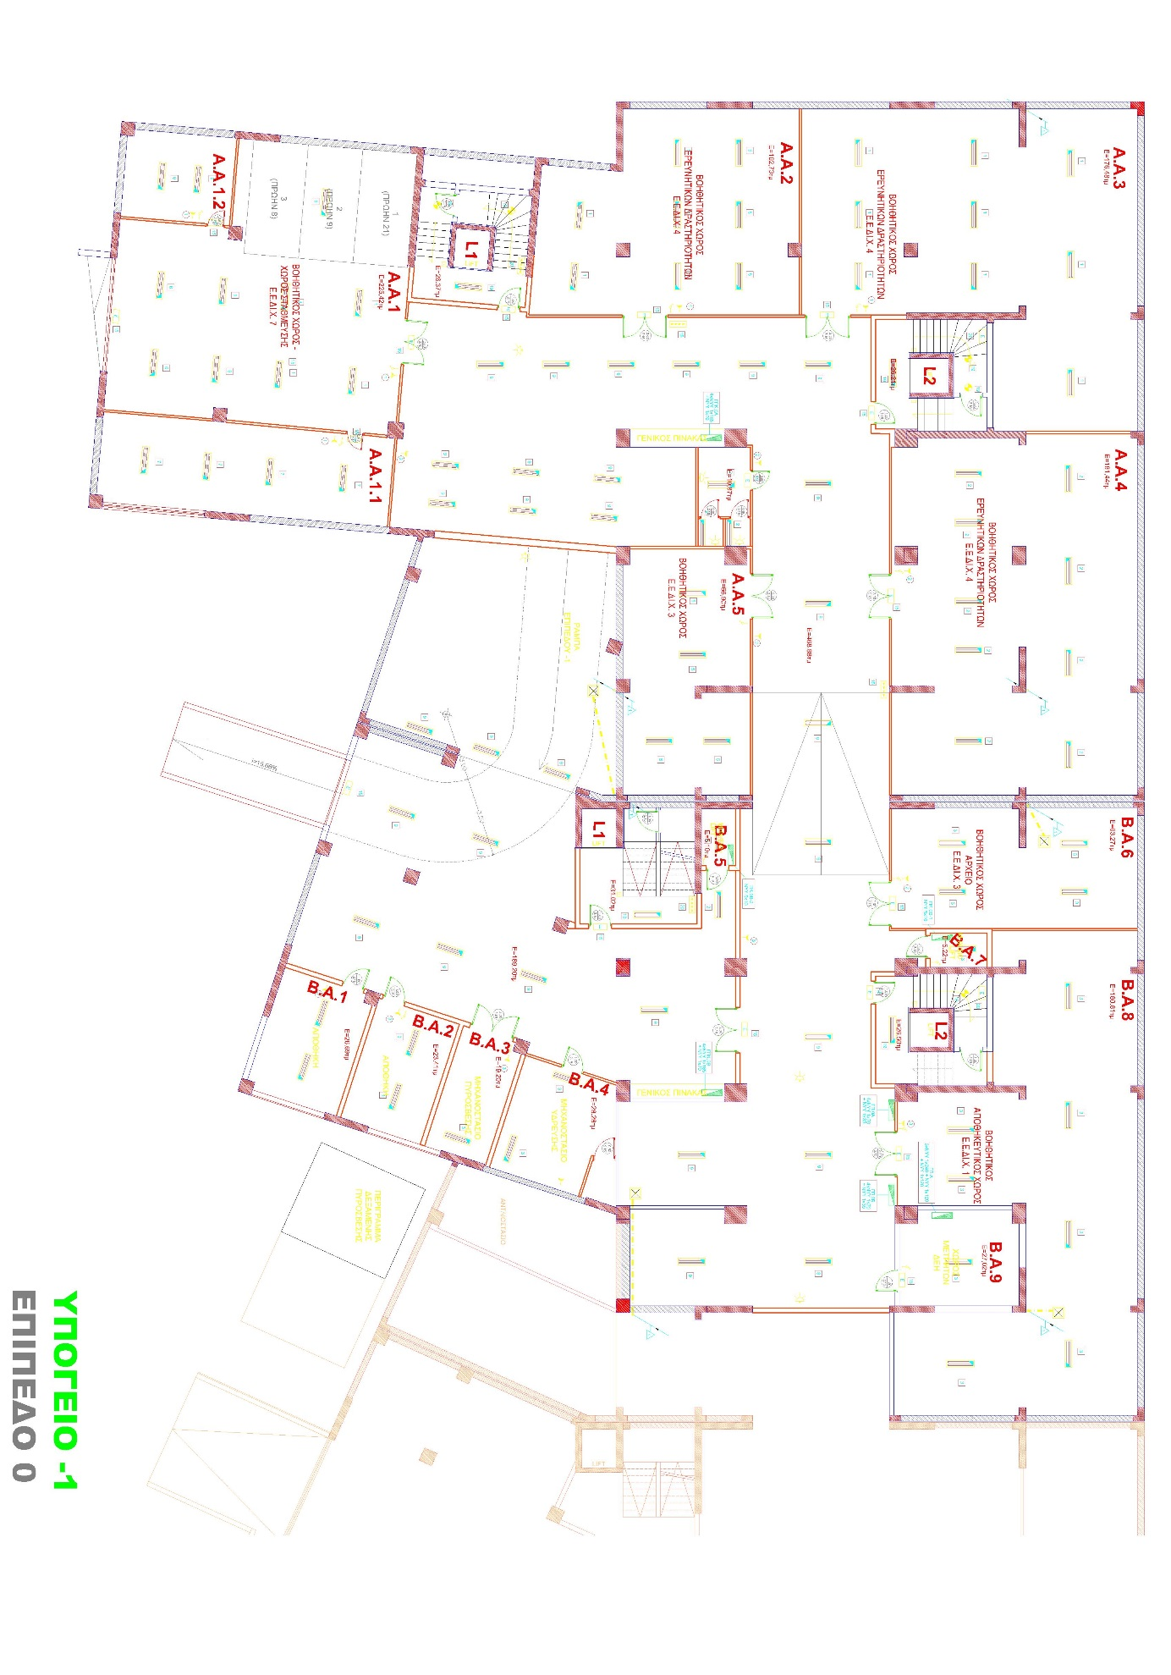

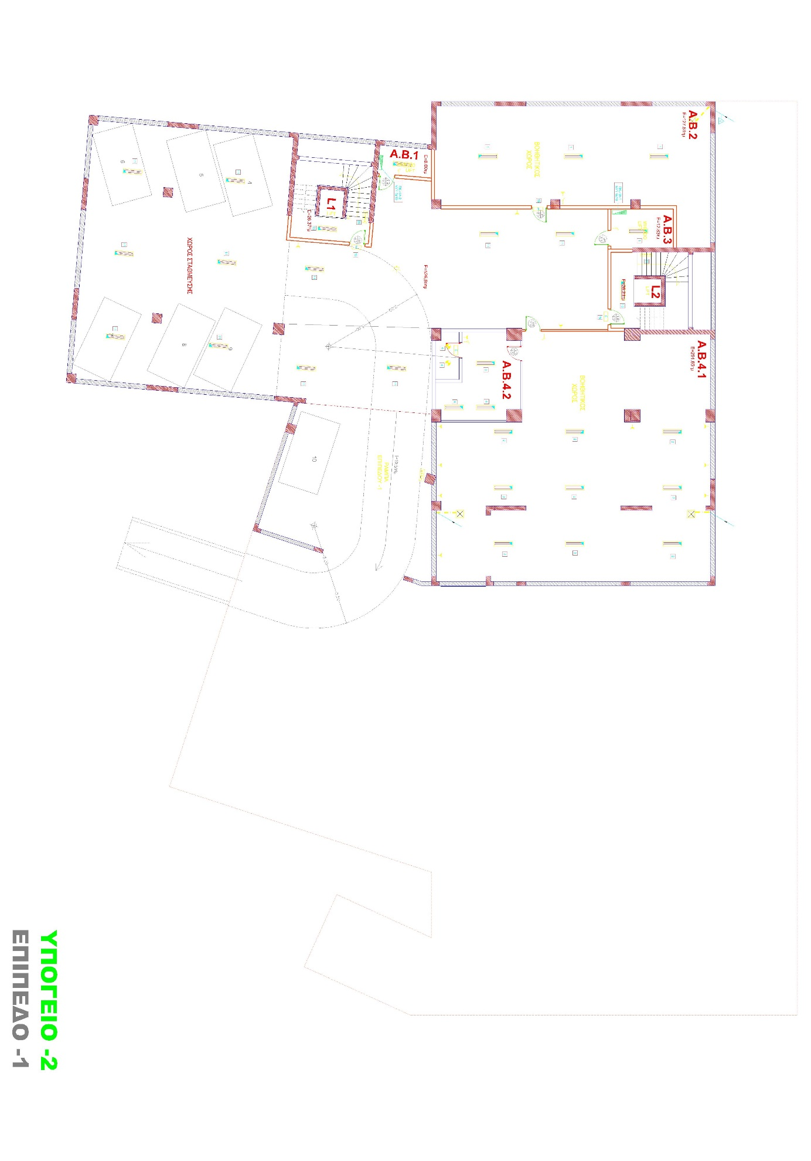

Ο συντάξας

Κωνσταντίνος Α. Μάντης

